|  |  |  |
| --- | --- | --- |
|  | TECNICATURA UNIVERSITARIA EN DISEÑO INTEGRAL DE VIDEOJUEGOS  FACULTAD DE INGENIERÍA  Universidad Nacional de Jujuy |  |

*Profesor:*

*Mg. Ing. Ariel Alejandro Vega*

*2024*

Trabajo Práctico N°1

Gonzalez, Laura Yesica – 613/

**FUNDAMENTOS DE PROGRAMACIÓN ORIENTADA A OBJETOS**

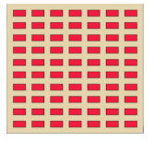Ejercicio 20: Dibuje en toda la extensión del lienzo de (440, 420) rectángulos de idénticas medidas (40 ancho y 20 de alto) y que mantengan una distancia de 20 pixeles entre ellos tanto horizontal como verticalmente. Utilice la estructura de control repetitiva for. El lienzo debería verse así:

Desarrollo del punto:

ANALISIS

Descripción del problema: Dibujar rectángulos usando estructuras repetitivas

Análisis:

Datos de entrada

coordenadasRect: coordenadas cartesianas

ancho, alto, distanciaEntreRect: entero

anchoLienzo, altoLienzo: entero

Datos de salida:

Los rectángulos dibujados

Proceso

Dibujar los rectángulos

DISEÑO

|  |
| --- |
| Entidad: Lienzo |
| Variables  coordenadasRect : Coordenadas  ancho, alto, distanciaEntreRect: Enteros  anchoLienzo, altoLienzo: Entero |
| Nombre Algoritmo: dibujarRectangulos  Algoritmo  Inicio  anchoLienzo🡨440  altoLienzo🡨420  distanciaEntreRect🡨20  ancho🡨40  alto🡨20  Para x 🡨 coordenadasRect x hasta anchoLienzo con paso (ancho+distanciaEntreRect) {  Para y🡨 coordenasRect y hasta altoLienzo con paso (alto+distanciaEntreRect)  Hacer  dibujar un rectángulo en(x,y) con dimensiones ancho y alto  Fin Para  Fin Para  Fin |

CODIFICACION

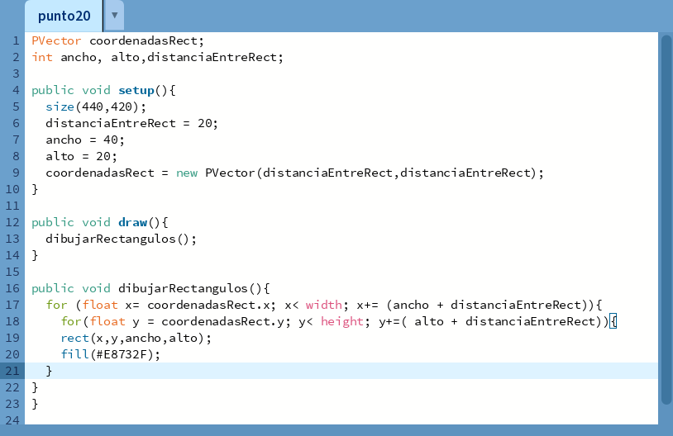

RESULTADOS

